### Boot程序使用说明

1. Boot程序说明

:适用于三轴、五轴、八轴卡；

：仅适用十二轴卡。

下载Boot程序后，插入U盘重新上电，RUN灯快闪两下运行，检测到U盘后RUN灯停止闪烁，程序下载成功后自动跳转到应用程序，若下载失败或者APP错误，RUN灯以快闪三下提示。若不插入U盘更新程序，RUN灯以快闪两下运行三秒后跳转到APP，若APP错误，RUN灯以快闪三下提示。跳转成功，RUN灯交替闪烁。

1. APP程序说明
2. 更换最新的BSP库，调用sys_init_IAP();

添加板卡标识号(不需改动)：const uint32_t Code_Versions __attribute__((at(0x08040800))) = 0xA03; （十二轴标识号为：0xA12）

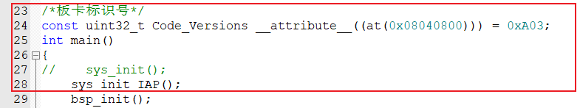

1. 按下图修改Keil中的地址：IROM1: 0X8040000 0XC0000

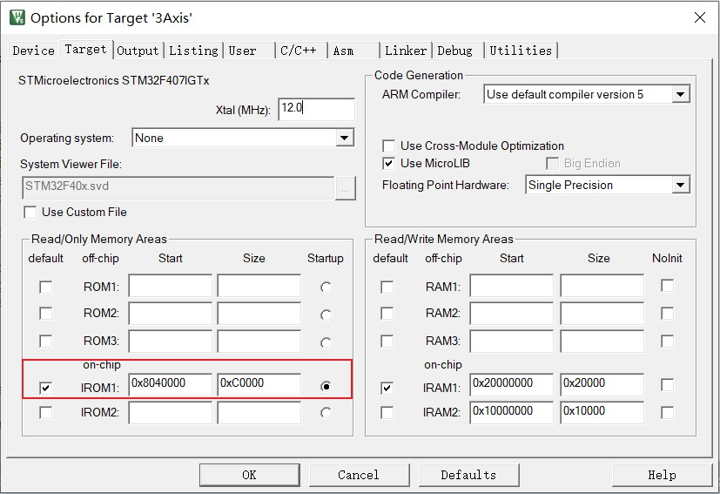

1. 在Output中修改HEX文件名为App

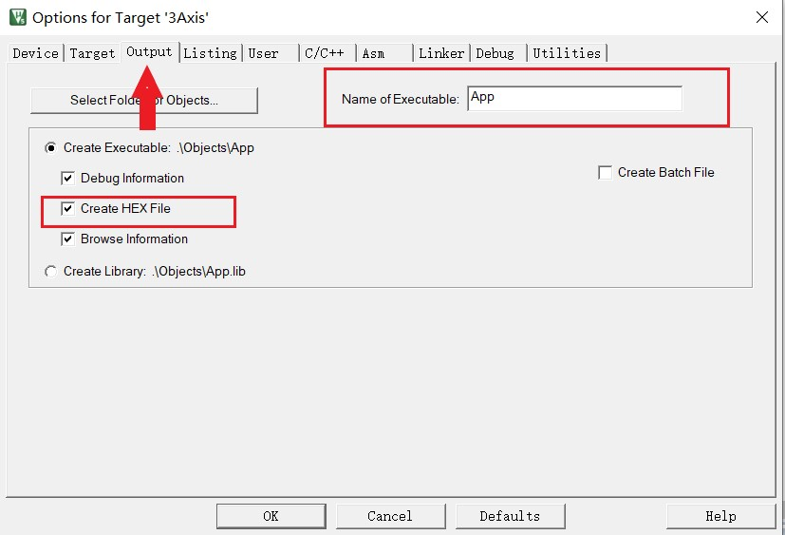

1. 在USER中添加：C:\Keil_v5\ARM\ARMCC\bin\fromelf.exe --bin -o ..\User\Objects\download.bin ..\User\Objects\App.axf

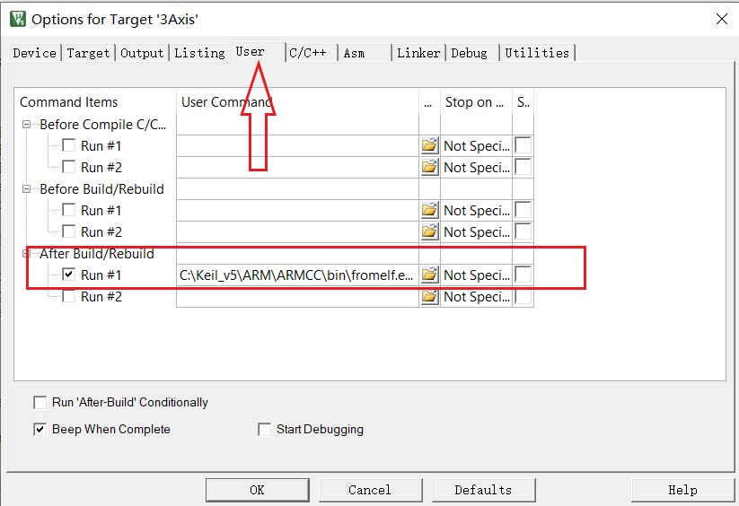

注意：C:\Keil_v5\ARM\ARMCC\bin\fromelf.exe根据自己的keil软件安装路径选择。如果嫌路径麻烦也可以写成通用的格式 $K\ARM\ARMCC\bin\fromelf.exe --bin --output=Bin\@L.bin !L